1. Model bazy danych.

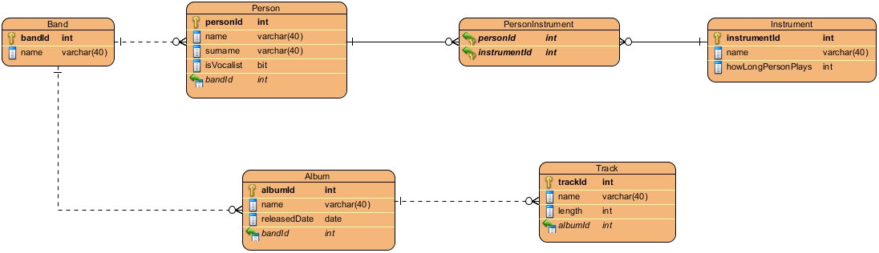

1. Zdefiniowanie aspektu związanego z rozproszeniem i przetwarzaniem zasobów

Strategia FAR zostanie zrealizowana w następujący sposób:

1. Fragmentacja

Zostanie zastosowana **fragmentacja** **pozioma**. Zakres tematyczny bazy pozwala na rozdzielenie danych na dwie części. Pierwsza część będzie zawierała zespoły o id mniejszym niż 200 oraz powiązane z nią inne tabele. Druga część będzie zawierała dane dotyczące zespołów o id równym 200 i większym oraz odpowiadające im tabele. Na podstawie przyjętego założenia można zauważyć, że schemat bazy danych w pierwszym węźle będzie identyczny jak w drugim. W przypadku rozszerzania bazy o kolejne węzły schemat ten będzie również taki sam.

1. Alokacja

W projekcie rozproszenie będzie polegać na podziale danych (według opisanego w poprzednim punkcie sposobu) w dwóch węzłach. Wykorzystywaną bazą danych będzie Microsoft SQL Server. Dla środowiska pierwotnego będzie to Microsoft SQL Server 2019, zaś dla drugiego węzła, który będzie działał w obrębie maszyny wirtualnej będzie to Microsoft SQL Server 2012 Środowisko pierwotne oprócz funkcji zarządzania rozproszeniem będzie również scalało dane pochodzące z drugiego węzła. Druga z instancji (znajdująca się na maszynie wirtualnej) będzie widoczna z instancji znajdującej się w środowisku pierwotnym przy zastosowaniu obiektu serwera (*Server Object*) o nazwie Linked Server.